

مديرية التربية والتعليم للواء بني كنانة الصف السابع الاساسي

اختبار تشخيصي لقياس المفاهيم الحرجة والنتاجات والمؤشرات في مبحث الرياضيات المطور

ضع دائرة حول رمز الإجابة الصحيحة فيما يلي:

( العدد الأكبر بين الأعداد النسبية الآتية 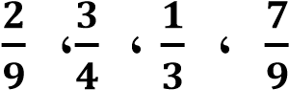

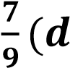 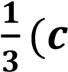 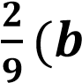 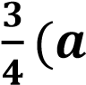

 قيمة المقدار الآتي 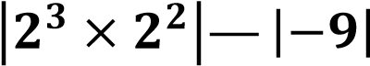 يساوي:

   

( عند تحويل العدد النسبي المكتوب بالصورة العشريةإلى صورة كسر  يصبح:

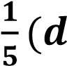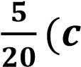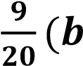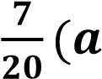

( ناتج المقدار الآتي  يساوي:



 ناتج المقدار الآتي  يساوي:



 ناتج المقدار الآتي 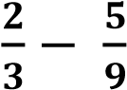 يساوي:

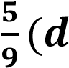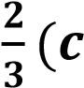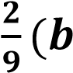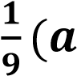

( عند تحويل العدد  إلى الصورة العلمية يصبح:

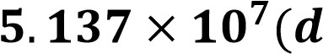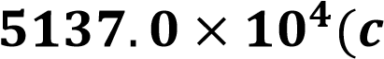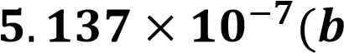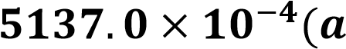

( قيمة المقدار الآتي 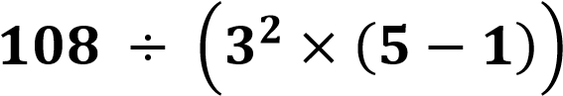 يساوي:



( ناتج ما يلي  بأبسط صورة يساوي:

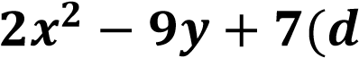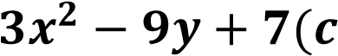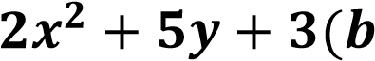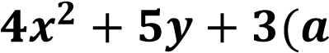

( حاصل ضرب المقدارين  بأبسط صورة يساوي:

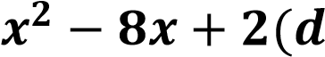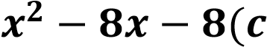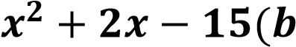

( المقدار الجبري الذي يعبر عن الجملة الآتية " مثلي عدد ما مضافا إليه 31" هو:



( حل المعادلة الخطية الآتية  يساوي:

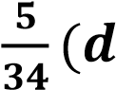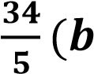

( قيمة المقدار ، عندما  يساوي:



( الحد السابع في المتتالية  هو:



( إذا كانت قاعدة الاقتران على الصورة  ، فإن قاعدة الاقتران على صورة معادلة:



( أي من الاقترانات الآتية هو تمثيل لقيم المدخلات والمخرجات في الجدول المجاور:

|  |  |  |  |  |
| --- | --- | --- | --- | --- |
| المدخلة |  |  |  |  |
| المخرجة | - |  |  |  |



( تمثل الزاويتان 1 ، 2 في الشكل المجارو زاويتان: 1

3

4 2

متناظرتانمتحالفتانمتبادلتانخارجيامتبادلتانداخليا

100

x

( في الشكل المجاور قياس الزاوية يساوي:



( معتمدا على الشكل المجاور ، فإن قيمة  تساوي:

50



65